Jueves 24/9 Matemáticas

Hoy te propongo una actividad diferente.

Primero te invito a ver el siguiente video

<https://youtu.be/R51yxiItEYw>

Seguramente alguna vez viste en youtube videos similares.

Lo que deberás hacer es buscar una caja y colocar adentro objetos que representen estas consignas:

* Un juguete que amas.
* Un dibujo de tu lugar preferido del colegio.
* Un mensaje contando algo que aprendiste en esta pandemia.
* Un objeto que represente lo primero que vas a hacer cuando termine la cuarentena.
* Un objeto que represente lo que más extrañas hacer en este momento de aislamiento.

Si algún objeto no entra en la caja, escribí un cartel con su nombre para poner dentro de la caja y cuando sacas ese cartel, tené preparado el objeto para mostrarlo.

Por último tenés que hacer un video corto mostrando y explicando acerca de los objetos que elegiste. Si no te animas a salir en cámara, podes filmar solamente la caja y los objetos que vas sacando.

Cuando termines, enviarlo a un compañero/a y también a mi correo o a la plataforma, aclarando si podemos compartir tu video en las próximas clases zoom.

24/9 Prácticas

ANALIZAMOS LA PELÍCULA: “UN VIAJE AL CENTRO DE LA TIERRA”

No es necesario que la entregues hoy esta actividad, hacelo luego de que puedas ver la peli.

Después de verla te propongo que : escribas una reseña cortita contando de qué se trata esta historia, a qué público se dirige, a qué género pertenece (suspenso, ciencia ficción,animación,etc) y si es recomendable o no. Según tu opinión.

Escribí el nombre de los personajes.

Explicá el motivo por el cual deciden viajar a Islandia.

¿Sobre qué novela está basada esta película?, ¿de qué autor?.

¿Qué significa que el padre de Jhon y el padre de Hana eran “vernianos”?

Explicá la característica de los pájaros que aparecen.

Al encontrarse con hongos gigantes fosilizados llegaron a una conclusión, ¿cuál fue?.

Explicá qué sucede en cada uno de estos momentos de la película:

ESCENA 1

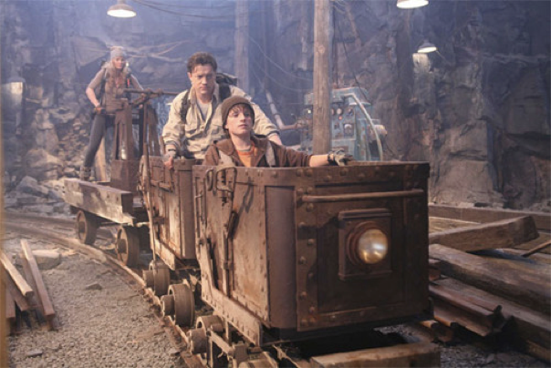

ESCENA 2

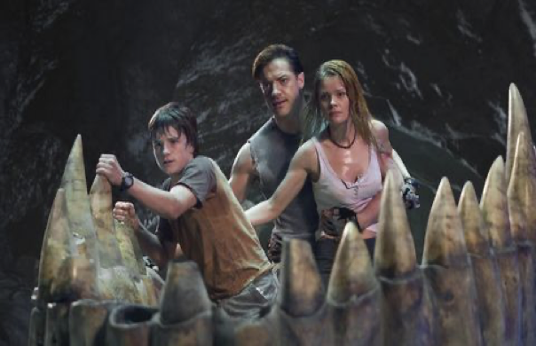

ESCENA 3

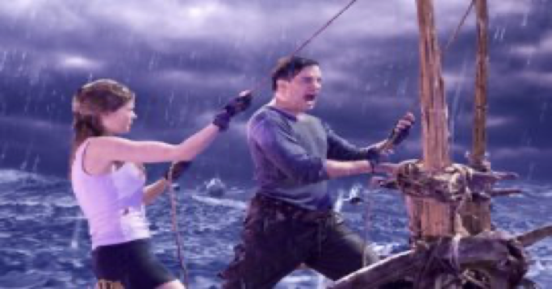

8- Contá con tus palabras cómo finaliza la película.